**Лабораторная работа № 2**

**Самойлов Александр Т-091**

**Тема**: Исследование работы мультиплексора экспериментальным путем.

**Цель**: научиться исследовать работу мультиплексора.

**Индивидуальное задание**

|  |  |
| --- | --- |
| 15 | Реализуйте схему мультиплексора 6-1. Преобразуйте в мультиплексоре число 910 из параллельного кода в последовательный. |

|  |  |  |  |  |  |
| --- | --- | --- | --- | --- | --- |
| Слово, устанавливаемое в левом окне генератора слова | С | А0 | A1 | A2 | Q |
| 8(16) | 1 | 0 | 0 | 0 | D0 |
| 9(16) | 1 | 0 | 0 | 1 | D1 |
| A (16) | 1 | 0 | 1 | 0 | D2 |
| B (16) | 1 | 0 | 1 | 1 | D3 |
| C (16) | 1 | 1 | 0 | 0 | D4 |
| D (16) | 1 | 1 | 0 | 1 | D5 |

D5D4D3D2D1D0

Преобразовать 9(10) =0 0 1 0 0 1

Q=CA0A1A2D0 V CA0A1A2D1 V CA0A1A2D2 V CA0A1A2D3V CA0A1A2D4V CA0A1A2D5

**Схема мультиплексора**

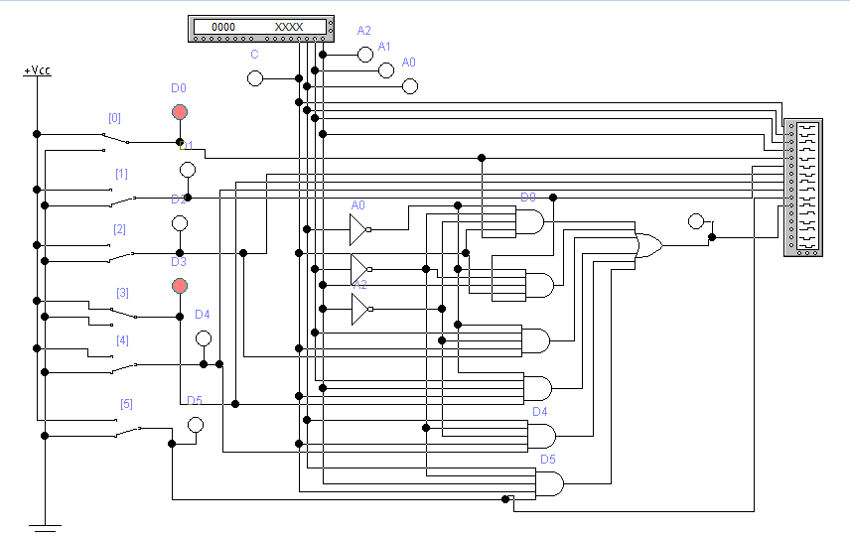

**Временная диаграмма**

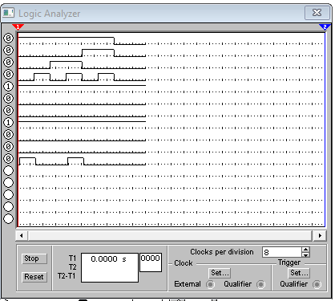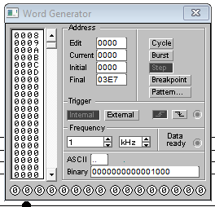

|  |  |  |  |  |  |  |  |  |  |  |
| --- | --- | --- | --- | --- | --- | --- | --- | --- | --- | --- |
| С | A2 | А1 | А0 | D5 | D4 | D3 | D2 | D1 | D0 | Q |
| 1 | 0 | 0 | 0 | 0 | 0 | 1 | 0 | 0 | 1 | 1 |
| 1 | 1 | 0 | 0 | 0 |
| 1 | 0 | 1 | 0 | 0 |
| 1 | 1 | 1 | 0 | 1 |
| 1 | 0 | 0 | 1 | 0 |
| 1 | 1 | 0 | 1 | 0 |

Вывод: при выполнении данной работы научились работать с мультиплексором экспериментальным путем и убедились в том что при работе анализатора и генератора слова получать схематическое изображение.